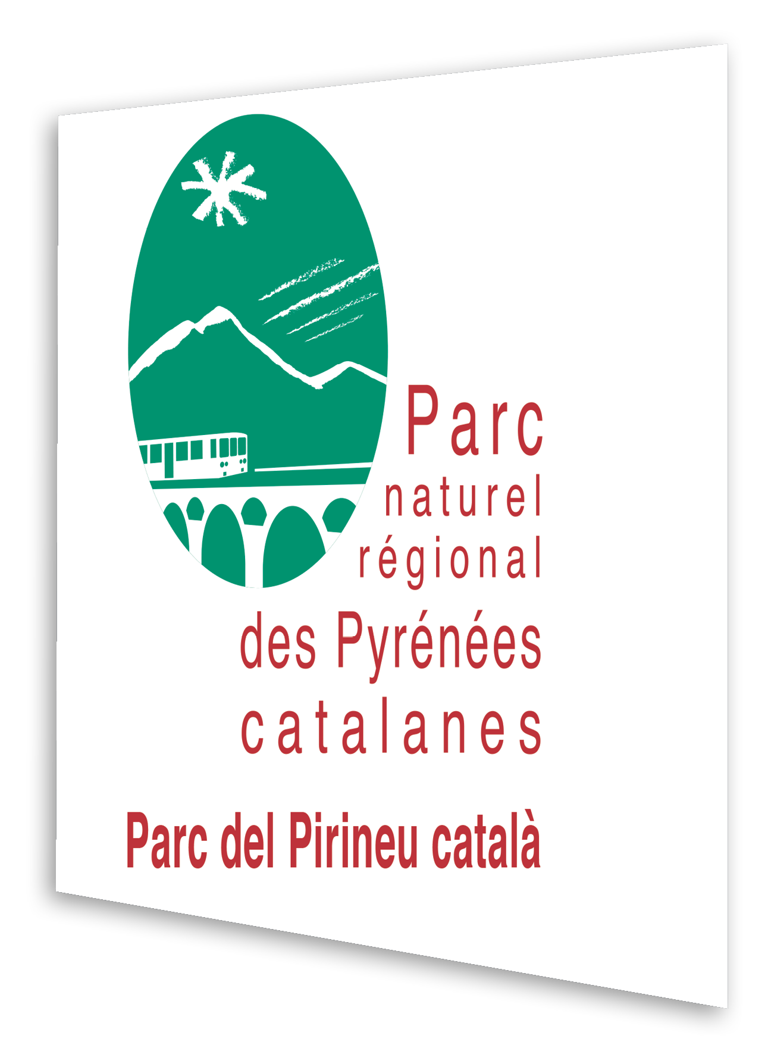
STAGE MASTER 2 SENSIBILISATION - PARTICIPATION CITOYENNE – SUIVI SCIENTIFIQUE EN FAVEUR DE LA NUIT

Contexte

Le PNR des Pyrénées catalanes et le Canigo Grand Site ont engagé leur territoire dans une démarche de sobriété visant à réduire la pollution lumineuse. Cette démarche a pour but de préserver la nuit et l’environnement nocturne et de candidater au label de Réserve Internationale de Ciel Etoilé (RICE). Il s’agit d’un label décerné aux territoires engagés à faire de la nuit une ressource pour la biodiversité, la qualité de vie, la santé, l’éducation à l’environnement et l’attractivité touristique. Dans le cadre de cette candidature, le parc souhaite renforcer ses actions et sa présence sur le territoire afin de faire connaître le projet aux habitants et aux élus, mais aussi de renforcer le suivi de l’éclairage public, privé et de la qualité de la nuit.

Objectifs et missions :

1/ Contribuer au développement et à l’organisation de la participation du public aux actions du Parc en faveur de la nuit :
La sobriété lumineuse passe par la transformation symbolique de notre rapport à la nuit. Restaurer l’obscurité est possible dès lors que l’on participe à déconstruire plus d’un siècle de lumière artificielle omniprésente, en questionnant son évidence et son intérêt au regard des nuisances. Retrouver la réalité de la nuit, en faire l’expérience sensorielle, revoir les étoiles, participent à la construction d’un nouvel imaginaire de la nuit : non plus celui de la crainte et des peurs de la nature, mais celui de l’émerveillement et de la rencontre. Pour cela les missions du stagiaire seront de :
- Participer à la visibilité et l’accessibilité des actions concrètes de terrain : accompagner les chargés de mission sur le territoire, participer à la mise en valeur/ présentation des actions du Parc auprès des partenaires et habitants du territoire, récolte des impressions à l’issue des rencontres, recensement des acteurs impliqués et manquants, et propositions des pistes d’améliorations
- Participer aux réunions publiques et soirées astronomie organisées par le parc dans les communes
- Rencontrer la population sur des lieux de vie inhabituels: marchés, jardins, bibliothèques hors les murs, PIJ, … pour parler du projet de Réserve Internationale de Ciel Etoilé, sensibiliser aux enjeux de biodiversité, d’énergie et de santé humaine, et interroger le public sur son rapport à la nuit
- Faire la promotion auprès du grand public des bonnes pratiques en matière d’éclairage privé domestique : éclairage des jardins, garages, parkings…

2/Contribuer à recueillir les besoins de la population en matière d’éclairage public :
Afin de questionner l’évidence de la lumière artificielle, d’accompagner les démarches de rénovations et d’extinction de l’éclairage public, il est essentiel de déterminer quel est l’éclairage utile : le bon éclairage est celui qui répond au besoin. Connaître le besoin réel de lumière est une condition essentielle à ce que la transition soit la mieux acceptée possible. Dans ce but, le stagiaire devra :
- Évaluer les besoins des habitants en éclairage en mettant en place des sondages sur des communes ciblées
- Questionner des publics cibles : jeunes, actifs, saisonniers, personnes âgées, etc. pour comprendre les besoins de lumière artificielle
- Faire, avec l’aide des chargés de mission, des propositions d’améliorations de certains dispositifs d’éclairage pour répondre au mieux aux attentes

3/ Accompagner les dynamiques locales en faveur de la restauration de la nuit :
La sobriété lumineuse est le prolongement des dynamiques du parc et des structures partenaires en faveur de la biodiversité, des économies d’énergie, de lutte contre le changement climatique et d’invention de nouvelles formes d’habiter le monde. Aussi le stagiaire pourra s’appuyer sur les actions transversales menées sur le territoire afin de :
- Participer à la prise de conscience d’une évolution nécessaire des modes de vie auprès des habitants pour s’adapter au changement climatique et à l’effondrement de la biodiversité à travers la rénovation et/ou l’extinction de l’éclairage …
- Mettre en valeur et accompagner les dynamiques citoyennes et associatives en faisant du lien entre les habitants, les collectifs, les associations, les professionnels et les élus du territoire, notamment sur les thématiques dynamiques collectives en lien avec le monde de la nuit.
- cartographier les collectifs d'acteurs, accompagner l'émergence des initiatives locales remarquables sur le territoire
- Être force de propositions pour des actions novatrices et adaptées au territoire
4/ Contribuer à la connaissance et au suivi des nuisances lumineuses
La candidature au label de Réserve Internationale de Ciel Étoilé passe par un travail d’inventaire du mobilier lumineux public, des sources de nuisances d’origine privée, un travail de suivi de la qualité du ciel grâce à des instruments de mesure manuels et automatisés, et un protocole de photographie du ciel et du paysage nocturne. Aussi le stagiaire sera amené.e à :
- Participer aux protocoles de suivi de la qualité du ciel
- Contribuer à l’installation et à la collecte de données automatisée (Ninox) de la qualité du ciel
- Participer à la collecte de données d’éclairage public : travailler avec les communes pour obtenir les données de mobilier lumineuse et des pratiques d’éclairage dynamique ; inventaire sur le terrain des types de mobilier lumineux
- Cartographier les principales sources de pollution lumineuse d’origine privée

Profil recherché
- Intérêt et compétences acquises pour l’environnement nocturne, la biodiversité et/ou le ciel étoilé
- Bonne capacités rédactionnelles et esprit de synthèse
- Bonne capacités relationnelles, sens de l’animation et adaptabilité à des publics variés
- Aptitude à travailler de nuit en autonomie
- Goût pour le terrain et les enquêtes de terrain (collecte de données, protocoles...)
- Bonnes capacités en SIG (Qgis / Qfield)
- Autonomie, rigueur, initiative, créativité
- La maîtrise de l’Espagnol ou du Catalan serait un plus

Conditions pratiques
- Statut : stagiaire ; niveau Master 1 ou 2 SIG-Base de données, aménagement, biodiversité
- Durée de la mission : 3 à 6 mois ;
- Lieu de travail : siège du Parc / Maison du Parc (Olette), déplacements sur le territoire ;
- Rémunération / indemnité : selon le cadre légal ;
- Encadrement : par la chargée de mission patrimoine au sein du pôle valorisation, sensibilisation et tourisme ; et le chargé de mission géologie-ciel étoilé
- Permis B ;
- Collaborations : équipe interne du Parc, collectivités partenaires, associations, artisans locaux, autres PNR voisins et partenaires transfrontaliers.

Ce que le stage apporte :
- Une immersion dans le monde des Parc naturels régionaux et au sein d’une des missions phare, à savoir, la valorisation du ciel étoilé et de l’environnement nocturne;
- La possibilité de contribuer à un projet concret structurant pour le territoire ;
- L’acquisition de compétences en animation participative, en écologie et en gestion de données
- Une expérience de travail de terrain, de partenariat avec des acteurs locaux ;
- Une expérience de travail au sein d’une équipe, jeune, dynamique et pluridisciplinaire ;
- La restitution des résultats et le livrable en adéquation pour la candidature réserve internationale de ciel étoilé.

Candidature : Lettre de motivation + cv au plus tard le 31 janvier 17h à :
Orian BATIGNE Chargé de mission géologie et ciel étoilé
Ligne directe : 04 30 95 05 35
orian.batigne@parc-pyrenees-catalanes.fr
Copie patricia.oster@pnrpc.fr responsable administration-finances-ressources humaines
Parc Naturel Régional des Pyrénées catalanes
La Bastide, 66360 Olette
Tél. 04 68 04 97 60
http://www.parc-pyrenees-catalanes.fr

